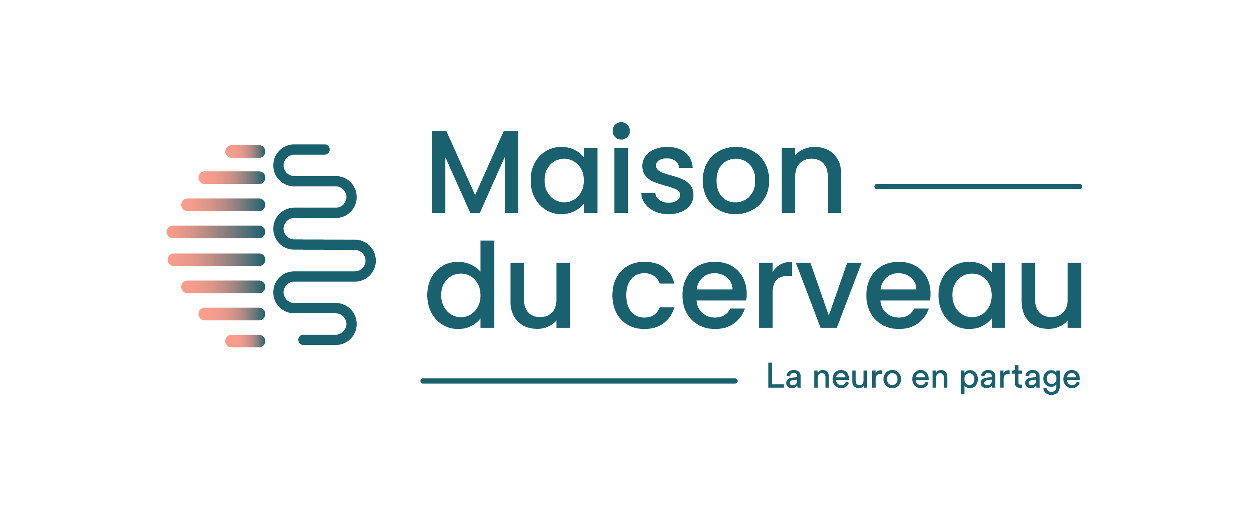

## Appel à projet Bordeaux Neurocampus

## Bourse de stage de Master 2 "Maison du Cerveau – Jean-Bernard Proux" - 2025

### MOT DE LA MAISON DU CERVEAU (MdC)

Les échanges avec les patients et les aidants sont très formateurs pour la communauté scientifique, et de la même façon les malades ont le droit d’être informés et formés sur les enjeux de la recherche et les nouveaux traitements. La Maison du Cerveau (www.maison-du-cerveau.fr), une expérience unique en France, a été créée pour renforcer les liens entre les patients, les aidants, les chercheurs et les cliniciens.

C’est une association loi 1901, fondée en 2012 par des bénévoles. Son siège est situé au Centre Broca Nouvelle-Aquitaine au sein de l’Institut des Maladies Neurodégénératives.

Découvrez ici notre [page Facebook](mailto:https://www.facebook.com/Maison-du-Cerveau-354272628638033).

### OBJECTIF

**La Maison du Cerveau propose de financer la gratification de stage de quatre étudiants en Master 2.**

Cet Appel à Projet de la Maison du Cerveau propose de financer jusqu’à quatre bourses, permettant de couvrir les frais de stage en laboratoire pour des étudiants en Master 2, pour une durée maximale de six mois. Les étudiants ayant déjà débuté leur stage sont éligibles. Ce financement sera versé aux laboratoires qui devront l’utiliser pour rembourser les frais inhérents au stage de Master 2 du lauréat.

Par ailleurs, une de ces bourses sera spécifiquement fléchée à la recherche sur la thématique de la Sclérose en Plaques, grâce au soutien de l'association « SEP pour ça qu’on roule ».

Une attention particulière sera portée aux projets alliant recherche fondamentale et approches plus appliquées, afin de favoriser des avancées ayant une portée pour les patients.

### CRITÈRES D’ÉLIGIBILITÉ

**Le porteur de projet :**

* Doit être un(e) étudiant(e) inscrit à l’université de Bordeaux en Master 2 de recherche.
* Doit effectuer son stage dans un laboratoire de Bordeaux Neurocampus en 2025 (IMN, IINS, INCIA, NutriNeuro, Neurocentre Magendie ou SanPsy).
* Ne devra pas avoir déjà reçu un ou des financements couvrant les frais de son stage de Master 2.

**Le projet :**

* Devra être en rapport avec l’une des thématiques des associations affiliées à la MdC en 2025 : Parkinson, Sclérose en Plaques, Huntington, Autisme, Maladies rares.

### CANDIDATURE

Le dossier de candidature devra comprendre :

* Une description du projet (500 mots maximum), incluant si besoin 1 figure (+ légende) avec des références (5 maximum, non incluses dans les 500 mots). Le projet pourra être rédigé en français et sera soumis par l’étudiant(e) en accord avec son encadrant(e).
* Un résumé grand public (250 mots) rédigé en français.
* Le CV de l’étudiant(e) (1 page).
* La lettre de motivation incluant le projet professionnel de l’étudiant(e) à l’issue de son stage (150 mots).

La convention établie dans le cadre du stage de Master 2.

### CRITÈRES D’ÉVALUATION

L’évaluation reposera notamment sur :

* La clarté et la cohérence des objectifs scientifiques en lien avec les axes définis par la MdC.
* Le potentiel du projet à contribuer à l’avancement des connaissances dans son domaine.
* La faisabilité du projet dans le cadre du stage.
* La qualité rédactionnelle.
* Le parcours universitaire et motivation de l’étudiant(e).

Les candidatures seront évaluées par le comité scientifique de la Maison du Cerveau. Le laboratoire lauréat devra garantir l’envoi d’un rapport scientifique final à la Maison du Cerveau ([contact.mdc33@gmail.com](mailto:contact.mdc33@gmail.com)) et une présentation orale portant sur les résultats du projet par l’étudiant(e) ou son encadrant(e), lors d’une journée organisée par la Maison du Cerveau ou l’un de ses partenaires.

### SOUMISSION

Envoyez votre candidature sous forme d’un seul document PDF par mail à [contact.mdc33@gmail.com](mailto:contact.mdc33@gmail.com) et à [aap.neurocampus@u-bordeaux.fr](mailto:aap.neurocampus@u-bordeaux.fr).

**Date limite de dépôt : Mardi 20 Mai 2025 à 11h00 (aucun retard ne sera accepté).**



## Appel à projet Bordeaux Neurocampus

## Bourse de stage de Master 2 "Maison du Cerveau – Jean-Bernard Proux" - 2025

NOM ET PRENOM DE L’ETUDIANT :

LABORATOIRE / RESPONSABLE DE L’EQUIPE :

SUPERVISEUR :

TITRE DU PROJET :

DESCRIPTION DU PROJET *(500 mots maximum incluant la légende de la figure, 1 figure max)*

REFERENCES *(5 articles max)*

RESUME GRAND PUBLIC *(250 mots max)*

CURRICULUM VITAE DE L’ETUDIANT *(1 page max)*

LETTRE DE MOTIVATION ET PROJET PROFESSIONNEL FUTUR *(150 mots max)*